Расписание внеклассных занятий с 03.02 –04.02.22г. 2Б класс
Дата | Направление деятельности | Воспитатель | Тема занятия | Задание для обучающихся
Среда  02.02 | Воспитание ценностного отношения к природе (экологическое воспитание) | Ремизова Юлия Вячеславовна  +79221218983 | Тема: Как птицы зимуют? | Выучить названия зимующих птиц  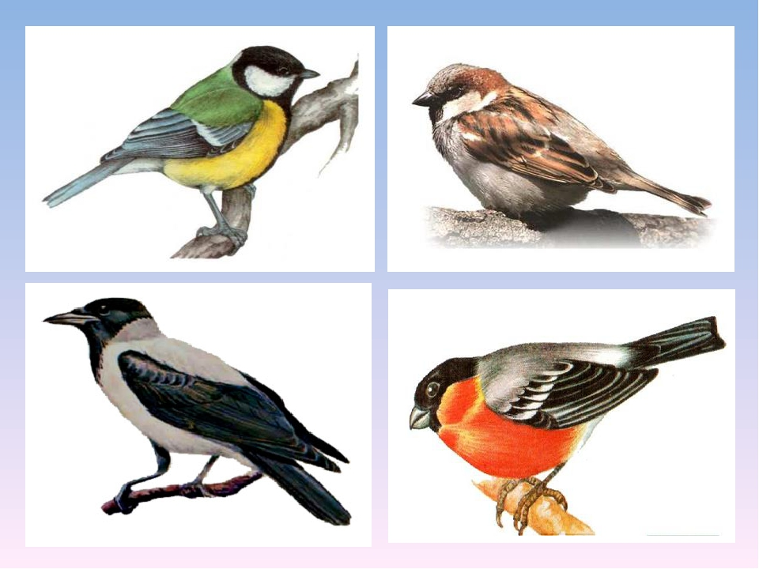  Синица  Воробей  Ворона  Снегирь  Выполни задание. Покажи какие птицы зимуют у нас.  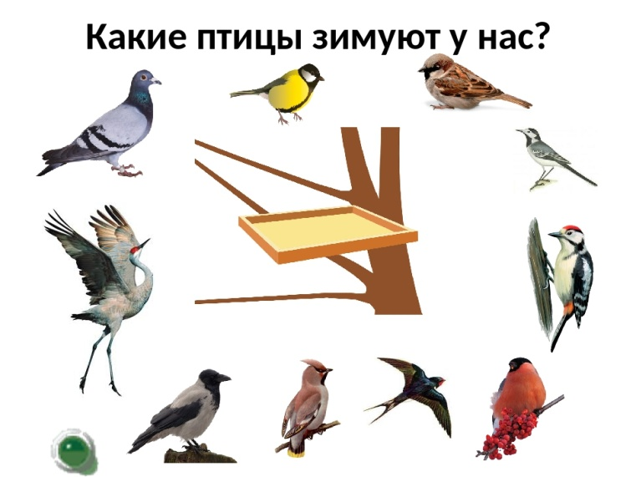
Четверг  03.02 | Воспитание гражданственности, патриотизма, уважения к правам, свободам и обязанностям человека | Ремизова Юлия Вячеславовна  +79221218983 | Тема: Я и моя семья  Цель: Формировать у детей представление о семье, понимать какую роль выполняют взрослые и дети в семье; учить называть членов семьи своей семьи | Скопировать ссылку в поисковую строку и посмотреть видео  https://www.youtube.com/watch?v=gwUbx5LG7TA  Расставь названия членов семьи
Пятница  04.02 | Воспитание трудолюбия, творческого отношения к учению, труду, жизни | Ремизова Юлия Вячеславовна  +79221218983 | Тема: Все работы хороши!  Цель: актуализировать знания детей о профессиях. Продолжать знакомить детей с различными профессиями. | Скопировать ссылку в поисковую строку и посмотреть видео  https://www.youtube.com/watch?v=lt9R2NiMMz4  Соедини картинки с нужной профессией  